常州市2012－2013学年度第一学期
高三生物期末考试试卷
说明：
本试卷分第Ⅰ卷和第Ⅱ卷两部分，满分共120分，考试时间为100分钟。
第 Ⅰ 卷 (选择题 共55分)
一、单项选择题：本题包括20小题，每小题2分，共40分。在每小题给出的四个选项中，只有一个选项最符合题意。
1．人体口腔上皮细胞中含量最多的脂质是
A．磷脂 D．胆固醇 C．性激素 D．脂肪
2．“试管婴儿”技术属于
A．克隆技术 B．组织培养 C．胚胎移植 D．基因工程
3．下图为家族性高胆固醇血症病因示意图。下列相关叙述中错误的是
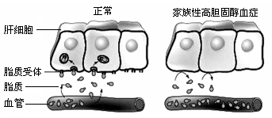

A．患者肝细胞中胆固醇含量比正常人高
B．脂质的代谢与肝细胞的功能密切相关
C．该病的根本原因可能是遗传物质的改变
D．该病的直接原因是细胞膜上的脂质受体有缺陷
4．细胞是生命活动的基本单位，能够说明细胞结构和功能高度统一的是
A．卵细胞体积较大有利于和周围环境进行物质交换
B．哺乳动物成熟的红细胞没有细胞核有利于细胞分裂
C．小肠绒毛上皮细胞内有大量的线粒体有利于能量供应
D．效应T细胞内高尔基体发达有利于抗体的合成和分泌
5．下列关于葡萄糖分解成丙酮酸的场所和条件的说法中，错误的是
A．既可以在真核细胞中进行，也可以在原核细胞中进行
B．既可以在线粒体中进行，也可以在细胞质基质中进行
C．既可以在有氧条件下进行，也可以在无氧条件下进行
D．既可以在有光条件下进行，也可以在无光条件下进行
6．下列属于细胞分化、衰老、凋亡和癌变的共同表现是
A.新陈代谢速度减慢 B.细胞膜的通透性降低
C.遗传物质和细胞功能发生改变 D.细胞的形态结构和功能发生改变
7．在细胞有丝分裂间期，染色体复制的实质是指
A．染色体数加倍 B．同源染色体数加倍
C．染色单体数加倍 D．DNA分子数加倍
8．在进行质壁分离和复原的实验中，能清晰地观察到原生质层的实验材料是
A．洋葱表皮 B．花生子叶
C．洋葱根尖 D．黑藻
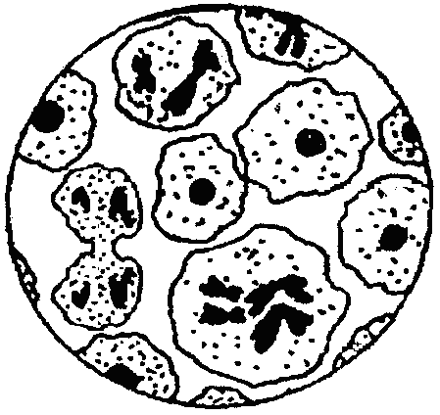
9．右图是哺乳动物某器官组织切片示意图，下列相关叙述中正确的是
A．该组织细胞主要进行无丝分裂
B．从图中可以判断该动物是雌性
C．联会时细胞中有两个四分体
D．该动物体细胞中有4对同源染色体
10．在改变培养基中IAA（生长素）与KT（一种人工合成的细胞分裂素）的比例时，可改变烟草愈伤组织的分化方向，如下表所示。下列相关叙述中正确的是
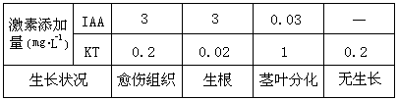

A．愈伤组织分化成为根、茎和叶的过程叫脱分化
B．培养基中添加IAA可以促进生长和生根
C．只要培养基中添加KT，细胞就能分裂
D．培养基中添加的IAA与KT的比值较高时，有利于茎叶的形成
11．为验证胰岛素具有降低血糖含量的作用，以正常小鼠每次注射药物前后小鼠症状的变化为观察指标，对实验组小鼠正确的注射顺序是
A．先注射胰岛素溶液，后注射葡萄糖溶液
B．先注射生理盐水，后注射胰岛素溶液
C．先注射葡萄糖溶液，后注射胰岛素溶液
D．先注射生理盐水，后注射葡萄糖溶液
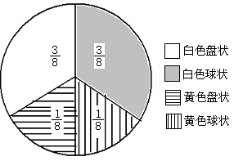
12．南瓜所结果实中黄色与白色、盘状与球状是两对相对性状，控制这两对性状的基因独立遗传。表现型为白色球状的南瓜甲与表现型白色盘状的南瓜乙杂交，子代表现型及其比例如右图所示，下列相关叙述正确的是
A. 盘状一定是显性性状
B. 子代南瓜纯合子占1/4
C. 亲代南瓜乙是纯合子
D. 子代黄色和白色比例相同
13．测定某双链DNA分子的碱基中，胸腺嘧啶的比例是23%，则以该DNA为模板转录的mRNA分子的碱基中，尿嘧啶的比例是
A．23％ B．26％ C．27% D．0～46％之间
14．下列与生物进化相关的叙述中，正确的是
A．进化的基本单位是生物群落 B．进化时种群的基因频率保持不变
C．变异个体是对环境的一种适应 D．自然选择决定生物进化的方向
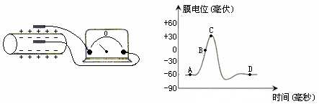
15．下图表示用电表测量神经纤维某部位在受到一次刺激前后膜内外的电位变化，正确的说法是

A．左图装置中没有电流通过电流表
B．左图装置测得的电位对应于右图中的B点的电位
C．神经纤维在静息状态下膜内外的电位差为-60毫伏
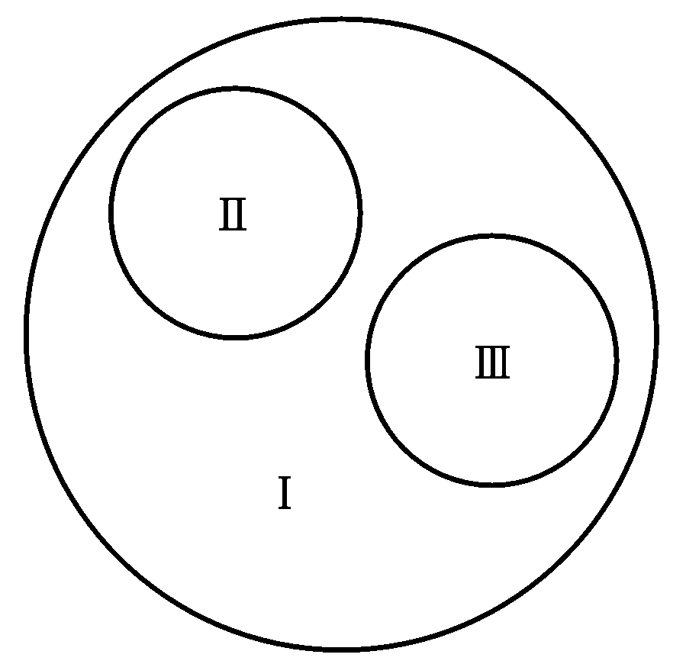
D．电位为右图中C点时神经纤维膜两侧的电位为外正内负
16．可用右图的3个圆表示其相互关系的一组概念是
A．Ⅰ生态系统 Ⅱ种群 Ⅲ群落
B．Ⅰ核糖核酸 Ⅱ核糖核苷酸 Ⅲ脱氧核糖核酸
C．Ⅰ生态系统的信息 Ⅱ行为信息 Ⅲ物理信息
D．Ⅰ特异性免疫 Ⅱ体液免疫 Ⅲ抗体
17．下列有关单倍体的叙述中正确的是
A．基因型AaaBBbCcc的植物一定是单倍体
B．由未经受精的卵细胞发育成的植物一定是单倍体
C．体细胞中含有奇数染色体组的个体一定是单倍体
D．体细胞中含有两个染色体组的生物体一定不是单倍体
18．某人在一次酒驾事故中腰部受伤，造成右侧下肢运动障碍，但有感觉。该病人受损伤的部分可能是在反射弧的
①传入神经 ②传出神经 ③感受器 ④神经中枢 ⑤效应器
A．②④ B．②⑤ C．①② D．①④
19．各取10%的无菌葡萄糖溶液100mL，加入等量的酵母菌液，混匀、密封，按下图装置进
行实验。下列相关叙述中正确的是
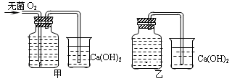

A．相同的时间内，甲乙两装置中的酵母菌种群数量的变化相同
B．相同的时间内，甲乙两装置中的酵母菌消耗等量的葡萄糖
C．甲乙两装置产生等量的CaCO₃沉淀，酵母菌消耗的葡萄糖量相等
D．酵母菌消耗等量的葡萄糖，甲装置产生的CaCO₃沉淀是乙装置的3倍
20．下图是抑制剂降低酶活性的两个作用机理模型，研究发现精氨酸能降低NAGase酶的催化效率，判断精氨酸降低NAGase酶活性机理的实验方案和结论是
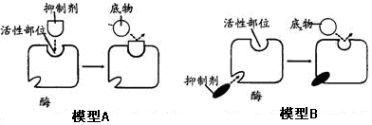

A．不断提高精氨酸浓度，如果反应速率不能提高，则属于模型A
B．不断提高精氨酸浓度，如果反应速率不能提高，则属于模型B
C．不断提高底物浓度，如果反应速率能提高，则属于模型A
D．不断提高底物浓度，如果反应速率能提高，则属于模型B
二、多项选择题：本题包括5小题，每小题3分，共15分。每小题给出的四个选项中，有不止一个选项符合题意，全选对者得3分，其他情况不给分。
21．细胞分裂的过程中，不一定出现的结构是
A．中心体 B．四分体 C．染色体 D．纺锤体
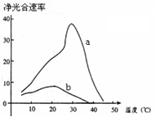
22．马铃薯植株净光合速率（净光合速度=光合速率－呼吸速率）与温度、CO₂浓度的关系如右图所示，a 曲线对应CO₂浓度为1.22%，b 曲线对应CO₂浓度为0.03%。正确的说法是
A．环境温度为30℃，最有利于提高马铃薯的产量
B．马铃薯净光合速率逐渐增加时，呼吸速率不断下降
C．光合作用的最适温度与环境中CO₂的浓度有关
D．温度同时影响光合作用和呼吸作用的速率
23．下列有关遗传病的叙述中正确的是
A．由染色体异常引起的疾病属于遗传病 B．先天性的疾病属于遗传病
C．后天性疾病中有的类型属于遗传病 D．镰刀型红细胞贫血症病不属于遗传病
24．下列关于固定化酶和固定化细胞的叙述，正确的是
A．固定化细胞技术在多步连续催化反应方面优势明显
B．固定化细胞的应用中，要控制好pH、温度和溶解氧
C．利用固定化酶降解水体中有机磷农药，需提供适宜的营养条件
D．利用固定化酶生产高果糖浆，葡萄糖的作用只是作为反应底物
25．下图表示运用影印培养法（使在一系列培养皿的相同位置上能出现相同菌落的一种接种培养方法），检测重组质粒是否导入大肠杆菌。下列相关叙述中正确的是
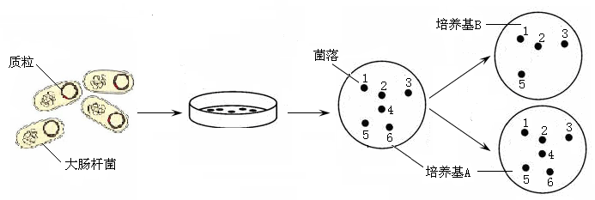

A．导入大肠杆菌的重组质粒中有特殊的标志基因
B．影印培养法使用的是固体培养基进行微生物培养
C．培养基A和B提供有利于目的菌株生长的营养、pH
D．培养基B中含有的特殊成分能抑制其他微生物生长
第 Ⅱ 卷 (非选择题 共65分)
三、非选择题：本卷包括8题，共计65分。
26．（8分）下图为光合作用中的物质转变与能量转换的模式图。图中A—E为物质，①—⑤为反应过程。请据图回答：
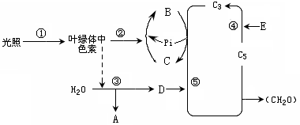

（1）物质A、C、E的名称分别是 ▲ 、 ▲ 、 ▲ 。
（2）在光下能够完成的反应过程有 ▲ 。C₃转变成（CH₂O）需要的条件有 ▲ 。
（3）在探索光合作用的历程中，恩格尔曼把载有水绵和好氧细菌的临时装片放在没有空气的黑暗环境中，然后用极细的光束照射水绵，发现细菌分布在叶绿体受光的部位，这个实验可以说明 ▲ ；卡尔文用小球藻做实验，最终探明CO₂中的碳在光合作用中转换成有机物中碳的途径，卡尔文运用的实验技术主要是 ▲ 。
27．（7分）下图一是洋葱（二倍体，体细胞中的染色体数为16）根尖分生区的显微照片，图二是某同学建构的二倍体植物细胞有丝分裂中期模式图。请据图作答：
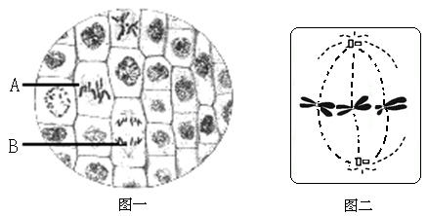

（1）洋葱根尖分生区细胞的特征是 ▲ ，若把图一中A细胞移至视野的中央，操作方法是 ▲ 。
（2）图一B细胞中的同源染色体对数、姐妹染色单体数分别是 ▲ 、 ▲ 。
（3）将长出不定根的洋葱放在冰箱的低温室中培养36小时，诱导染色体数目发生变化的原理是 ▲ 。
（4）图二表示二倍体植物细胞有丝分裂中期的错误有 ▲ 、 ▲ 。
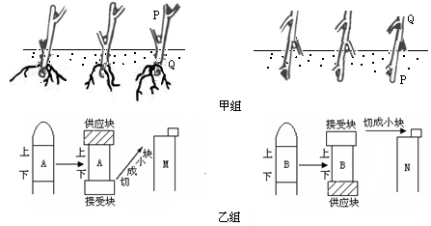
28．（7分）在探究生长素的极性运输（生长素只能从形态学上端向形态学下端运输）实验中，某同学设计了甲、乙两组实验，如下图所示，甲组实验选择带芽的柳树枝条进行扦插，乙组实验选择小麦的胚芽鞘，供应块琼脂中含有生长素，接受块琼脂中没有生长素。请分析回答：

（1）甲组实验中，扦插的枝条带有3-4个芽的原因是 ▲ 。在适宜的环境条件下，正插的柳树枝条生根成活，倒插的柳树枝条逐渐枯萎，偶尔有一倒插的枝条存活，生根的部位可能是图中 ▲ （用字母表示），根的生长方向是 ▲ 。
（2）预测乙组实验中，胚芽鞘M、N的生长情况分别是 ▲ 、 ▲ 。
（3）乙组实验能否证明生长素只能从胚芽鞘的形态学上端向形态学下端运输？ ▲ 。请说明理由 ▲ 。
29．（8分）某研究小组对长江边一片弃耕农田进行调查，发现原来的田埂都淹没在杂草之中，有零星的灌木分布。同学们观察到狗尾草、车前草等常州地区常见植物，加拿大一枝黄花占绝对优势，动物有蝗虫、青蛙、老鼠、蛇等。请回答下列问题：
（1）弃耕农田中杂草丛生，并出现灌木，这样的演替类型称为 ▲ ，目前对群落物种丰富度最大的威胁是 ▲ 。
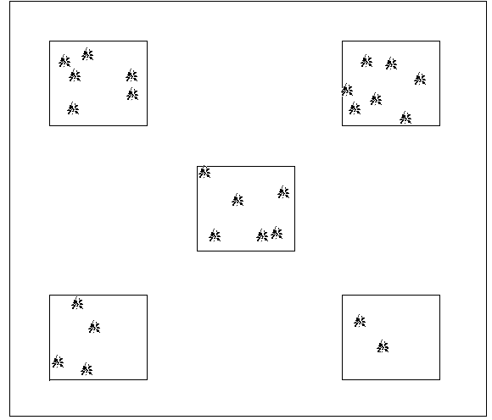
（2）碳元素以 ▲ 形式进入生物群落，在生物群落中以 ▲ 形式在各营养级之间传递。
（3）研究小组调查弃耕农田中车前草的种群密度如右图所示，每个小方格为1m²，采用的方法是 ▲ 法，车前草的种群密度大约是 ▲ 。
（4）村民反映当地老鼠的数量近年明显下降，从种群的特征分析，可能的原因有 ▲ 、 ▲ 等。
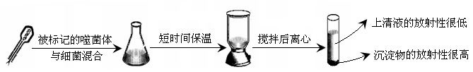
30．（8分）1952年，赫尔希和蔡斯完成T₂噬菌体侵染细菌的著名实验，证明DNA是真正的遗传物质。下图是他们实验的部分过程，请回答相关问题：

（1）图中被标记的噬菌体是用放射性同位素 ▲ 标记 ▲ 的噬菌体。
（2）搅拌的目的是 ▲ 。离心管的上清液中析出重量较轻的T₂噬菌体，其放射性很低的原因是 ▲ 。
（3）沉淀物中被侵染的大肠杆菌裂解后，释放出的子代噬菌体是否全部能检测到放射性？
▲ ，判断的理由是 ▲ 。
（4）噬菌体侵染细菌时，DNA进入到大肠杆菌的细胞中，利用细菌体内的物质进行大量增殖，说明DNA分子能够 ▲ 和 ▲ 。
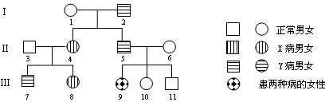
31．（11分）下图为白化病（A－a）和色盲（B－b）两种遗传病的家族系谱图。请回答下列问题：

（1）Y病是 ▲ 病。
（2）写出下列个体可能的基因型：Ⅰ₂ ▲ ，Ⅲ₁₁ ▲ 。
（3）若Ⅲ₇与Ⅲ₁₀结婚，生育一个肤色正常孩子的概率为 ▲ ，生育一个患白化病但色觉正常孩子的概率为 ▲ ，假设某地区人群中每10000人当中有一个白化病患者，若Ⅲ₇与该地一个表现正常的女子结婚，则他们生育一患白化病男孩的概率约为 ▲ 。
（4）目前已发现的人类遗传病有数千种，遗传病产生的根本原因是 ▲ 和 ▲ 。
32．（10分）气孔的开闭与保卫细胞的渗透压有关，气孔运动的无机离子吸收学说认为，在光照的条件下，保卫细胞质膜上的某种酶被激活，使H⁺分泌到保卫细胞外，驱动K⁺进入保卫细胞，引起保卫细胞渗透压升高，吸水膨胀，从而气孔开放。将新鲜的蚕豆叶采摘后，黑暗处理1小时，分别置于一定pH的某种溶液中，进行A、B、C、D四组实验，如表一所示，一小时后，撕取蚕豆叶下表皮，制成临时装片，用显微镜观察并统计气孔的开闭情况，结果如表二所示。
表一 实验对照组设计表 表二 实验结果统计表
组别 | 溶液 | pH | 是否有光
A | KCl | 7 | 黑暗
B | KCl | 7 | 光照
C | KCl | 4.5 | 光照
D | NaCl | 7 | 光照
请回答下列问题：
组别 | 完全开放 | 半开放 | 关闭
A | 0.7% | 11.7% | 87.6%
B | 37.1% | 38.7% | 24.2%
C | 21.3% | 41.9% | 36.8%
D | 18.5% | 26.7% | 54.8%
（1）A和B组的实验数据进行对比分析，可以得出的结论是 ▲ 。
（2）B和D组的实验数据进行对比分析，可以得出的结论是 ▲ 。
（3）B和C组的实验数据进行对比分析，可以得出的结论是 ▲ 。请将其表格中对气孔开闭影响的数据转换成柱状图。
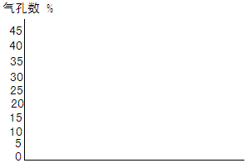

（4）从气孔运动的角度分析，酸雨对植物光合作用的影响是 ▲ 。
33．（6分）下图一表示某一种质粒的结构和部分碱基序列。现有BamHⅠ、MboⅠ2种限制性核酸内切酶，切割的碱基序列如图二所示。请回答下列问题：
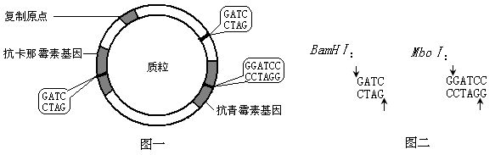

（1）图一质粒用BamHⅠ、MboⅠ2种限制性核酸内切酶完全酶切后，可以获得 ▲ 种不同长度的DNA片段。
（2）目的基因与图一质粒经过同种限制酶处理，形成重组质粒，选择的限制酶是 ▲ 。
（3）不含有图一质粒的细菌在导入重组质粒后，在添加青霉素的培养基上培养，存活的细菌类型是 ▲ ；在添加卡那霉素的培养基上培养，存活的细菌类型有 ▲ 。
（4）卡那霉素能抑制植物叶绿体中色素的形成，抗卡那霉素基因是转基因植物中广泛使用的标记基因，其安全性问题可能表现在 ▲ 。

常州市2012－2013学年度第一学期
高三生物期末考试答卷
选择题
1 | 2 | 3 | 4 | 5 | 6 | 7 | 8 | 9 | 10
11 | 12 | 13 | 14 | 15 | 16 | 17 | 18 | 19 | 20
21 |  | 22 |  | 23 |  | 24 |  | 25
26．（8分）
（1） 、 、 。
（2） 。 。
（3） ；
。
27．（7分）
（1） ，
。
（2） 、 。
（3） 。
（4） 、 。
28．（7分）
（1） 。
， 。
（2） 、 。
（3） 。 。
29．（8分）
（1） ， 。
（2） ， 。
（3） ， 。
（4） 、 。
30．（8分）
（1） ， 。
（2） 。
。
（3） ，
。
（4） 和 。
31．（11分）
（1） 。
（2）Ⅰ₂ ，Ⅲ₁₁ 。
（3） ， ， 。
（4） 和 。
32．（10分）
（1） 。
（2） 。
（3） 。

（4） 。
33．（6分）
（1） 。
（2） 。
（3） ，
。
（4） 。

常州市2012－2013学年度第一学期
高三生物期末考试参考答案
1．A 2．C 3．A 4．C 5．B 6．D 7．D 8．D 9．C 10．B
11．A 12．B 13．D 14．D 15．C 16．C 17．B 18．A 19．D 20．C
21．ABCD 22． CD 23．AC 24．ABD 25．ABCD
三、非选择题：本卷包括8题，共计65分。
26．（8分）
（1）氧气 ADP 二氧化碳
（2）①、②、③、④、⑤ ATP、[H]、酶
（3）叶绿体是光合作用的部位，在光下释放氧气 放射性同位素标记
27．（7分）
（1）排列紧密，呈正方形，有的正在分裂 将装片向左平移
（2） 16 0
（3）低温抑制纺锤体的形成
（4）染色体数目为奇数 细胞两端出现中心体
28．（7分）
（1）芽能合成生长素促进扦插的枝条生根 Q 向地
（2）向左弯曲生长 不生长不弯曲
（3）不能 没有排除重力对生长素运输的作用
29．（8分）
（1）次生演替 外来物种入侵
（2）CO₂ 含碳有机物
（3）样方法 5株/m²
（4）出生率小于死亡率 迁出率大于迁入率（性别比例失调）
30．（8分）
（1）³²P DNA
（2）使吸附在细菌上的噬菌体与细菌分离 少量³²P标记的噬菌体尚未将DNA注入到大肠杆菌体内
（3）不能 DNA分子是半保留复制，被³²P标记的DNA分子复制一次，子代噬菌体全部能检测到放射性，如果复制两次，就有一半的子代噬菌体不能检测到放射性
（4）自我复制 指导蛋白质合成
31．（11分）
（1）色盲
（2）AaX^{b}Y AaX^{B}Y或AAX^{B}Y
（3）5/6 1/12 1/400
（4）基因突变 染色体变异
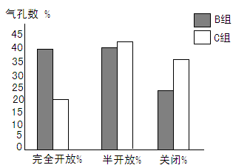
32．（10分）
（1）光照能够促进蚕豆叶下表皮气孔开放
（2）K⁺对气孔的开放具有促进作用
（3）酸性环境对气孔的开放具有一定的抑制作用
（4）酸雨导致气孔大量关闭，从而影响光合作用原料CO₂的吸收，使光合作用的效率下降
33．（6分）
（1）3
（2）MboⅠ
（3）不含重组质粒 含有重组质粒或图一质粒
（4）食品安全、生物安全、环境安全

